标的地理位置图
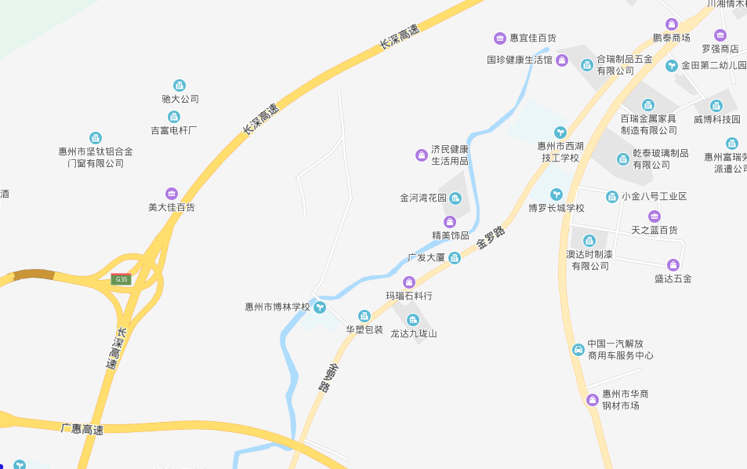
标的所在位置

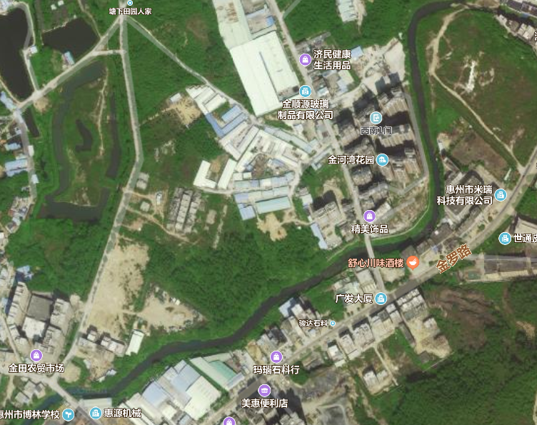
标的所在位置

标的现状照片
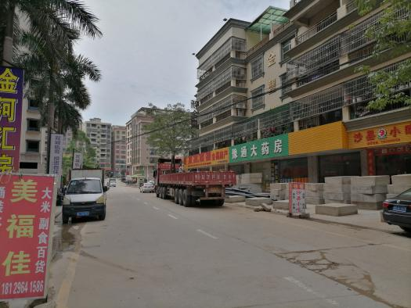 | 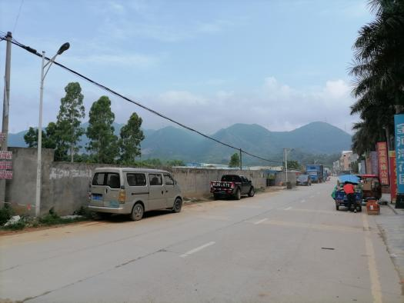
照片说明：周边环境 | 照片说明：标的东面道路
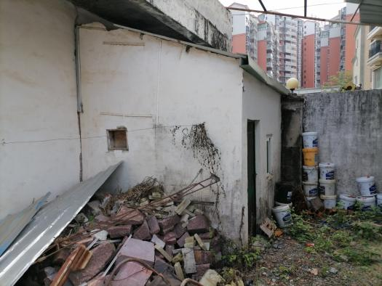 | 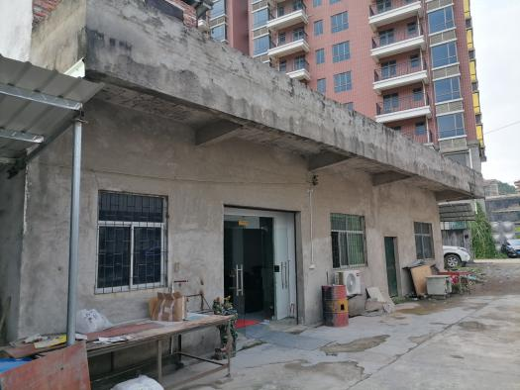
照片说明：测绘房屋编号1 | 照片说明：测绘房屋编号2
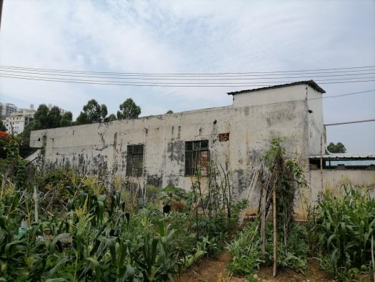 | 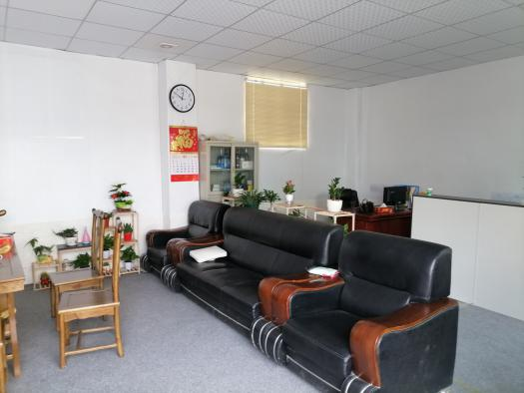
照片说明：测绘房屋编号2 | 照片说明：测绘房屋编号2
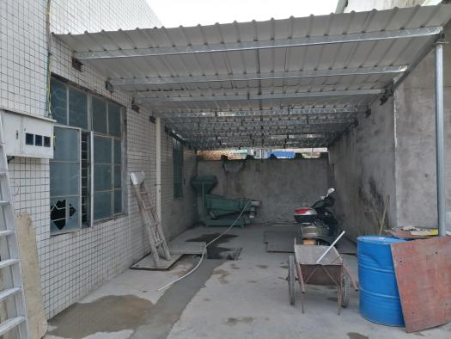 | 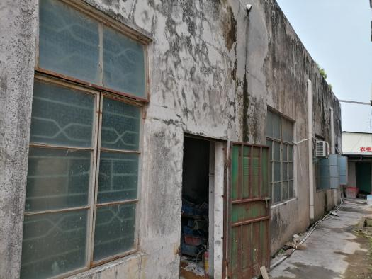
照片说明：测绘房屋编号3 | 照片说明：测绘房屋编号4

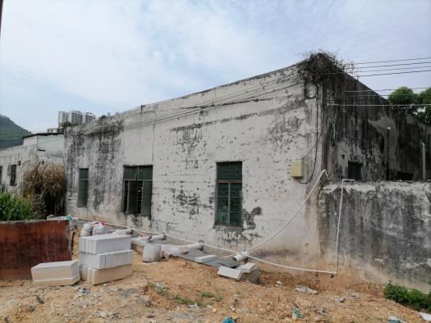 | 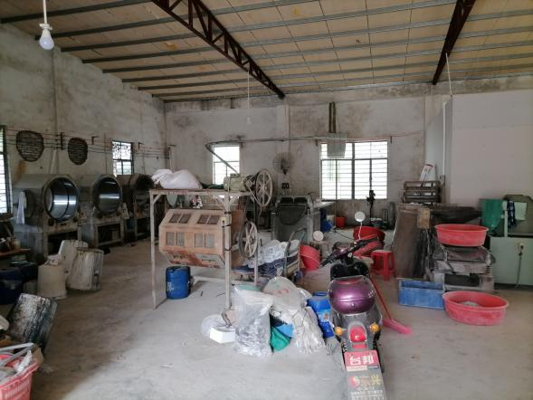
照片说明：测绘房屋编号4 | 照片说明：测绘房屋编号4
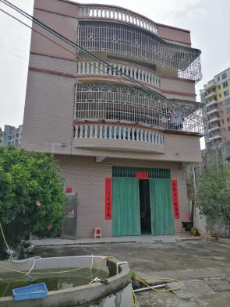 | 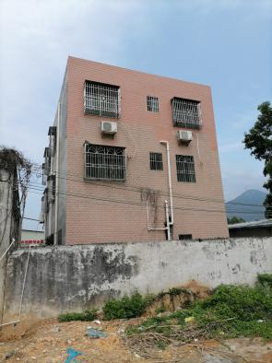
照片说明：测绘房屋编号5 | 照片说明：测绘房屋编号5
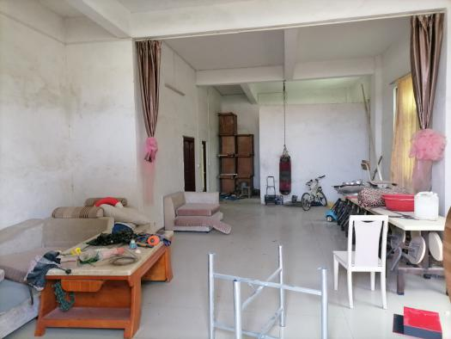 | 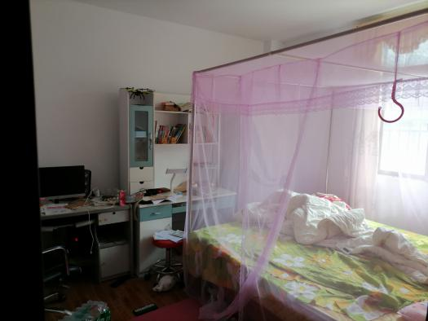
照片说明：测绘房屋编号5 | 照片说明：测绘房屋编号5
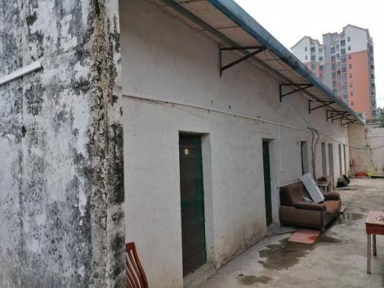 | 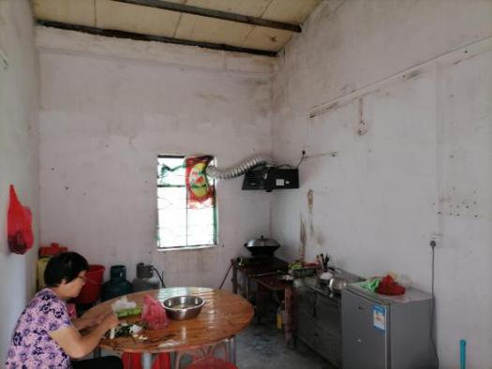
照片说明：测绘房屋编号6 | 照片说明：测绘房屋编号6

